Приглашаем Вас принять участие
в фотоконкурсе «Пока все дома»
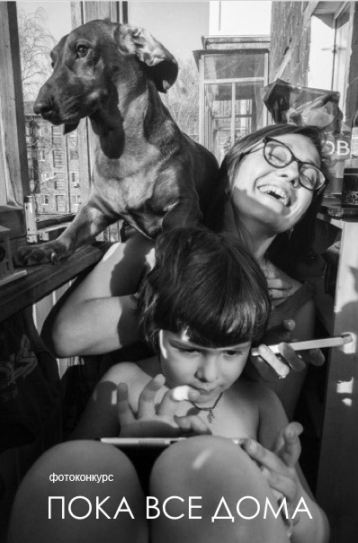
Фотографии присылайте в электронном виде на почту rmfmuseum@mail.ru с пометкой «Фотоконкурс» до 30 апреля.
Победители, занявшие первые 3 места, получат дипломы и памятные призы - альбомы "Фотографические параллели".
10 лучших работ будут размещены на сайте Русского музея фотографии.

